CLASSI PRIME PLESSO DE AMICIS
GRUPPO 4
PESCI ARANCIONI  CLASSE 1^C | 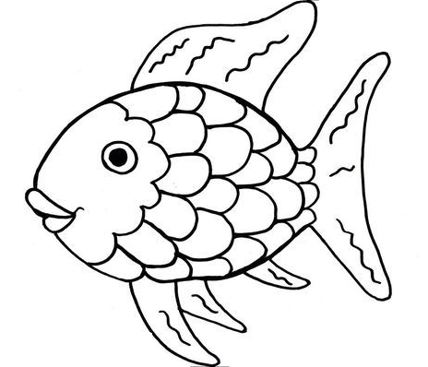
- ABDELHAFEZ GANA
- AHMED AMIRA
- BAH SANA
- BAHJA RAJAN
- CAPITANIO RICCARDO
- CARRARO DAVIDE
- EL BOUAZZAOUI DOAA
- ESSAFI SOFIA
- FRANZOSI RAFFAELE
- GABALLA HANEIN EMAD HASSAN MOHAMED HASSAN
- HOXHA EMMA
- LENA VIOLA
- LUCIANELLI ARTURO
- MADAUDO SOFIA
- MARZOLA ANNA
- MOUSTAFA MOHAMED YASSER SHAHTA MOHAMED
- PASCARU EDUARD ANDREI
- PEDRINI LUCA
- PERSHQEFNI ELION
- SUFKA EMILY
- TIMOFTI STEFAN CLAUDIO
- ZICCA LEONARDO
- ZUFFETTI SAMUELE

